Основы Интернета вещей
Цель лекции: познакомить студентов с основами Интернета вещей (IoT), его стратегиями, технологической экосистемой, а также рассмотреть преимущества и области применения IoT в различных секторах экономики, включая электроэнергетику, транспорт, логистику и другие. Лекция также ориентирована на изучение международного опыта и специфики подготовки кадров для эффективного внедрения IoT в Казахстане.
Основные вопросы:
1.Что такое Интернет вещей (IoT) и какие задачи он решает?
2.Каковы основные цели внедрения IoT в экономику и отдельные отрасли?
3.Какие технологические тренды и компоненты составляют экосистему IoT?
4.В каких секторах экономики наиболее перспективно применение IoT?
5.Каковы особенности подготовки кадров и развития IoT в Республике Казахстан?
6.Какие проблемы и вопросы стандартизации необходимо решать для внедрения IoT?
Краткое содержание
Интернет вещей (IoT) рассматривается как сеть взаимосвязанных физических и виртуальных объектов, которые оснащены датчиками, средствами связи и программным обеспечением для сбора, передачи и анализа данных. В лекции раскрываются цели внедрения IoT в экономику: повышение эффективности, снижение затрат и рисков, улучшение качества услуг и создание новых бизнес-моделей. Обсуждаются технологические тренды (дешевеющая вычислительная техника, развитие сетей передачи данных, облачных технологий и Big Data) и структура технологической экосистемы IoT: устройства, сети связи, платформы и приложения. Отдельное внимание уделяется применению IoT в электроэнергетике, транспорте, логистике, «умных городах» и здравоохранении. Рассматриваются международный опыт подготовки специалистов, кадровые потребности Казахстана, инфраструктурные и организационные проблемы, а также роль стандартизации и информационной безопасности при построении IoT-решений.
1.1. Понятие Интернета вещей
Интернет вещей (Internet of Things, IoT) – это концепция, согласно которой обычные физические объекты подключаются к сети и получают возможность обмениваться данными между собой и с внешними сервисами практически без участия человека. К таким объектам относятся датчики, бытовая техника, транспортные средства, элементы городской инфраструктуры, энергетическое и медицинское оборудование. Каждое устройство в составе IoT, как правило, имеет уникальный идентификатор, датчики и (или) исполнительные механизмы, модуль связи (Wi-Fi, сотовая сеть, Bluetooth, LPWAN и др.), а также встроенное программное обеспечение для первичной обработки и передачи данных. Основная идея Интернета вещей заключается не просто в подключении большого числа устройств к сети, а в использовании собираемых данных для анализа, принятия решений и автоматизации процессов в реальном времени.
1.2. Стратегии внедрения и цели развития IoT
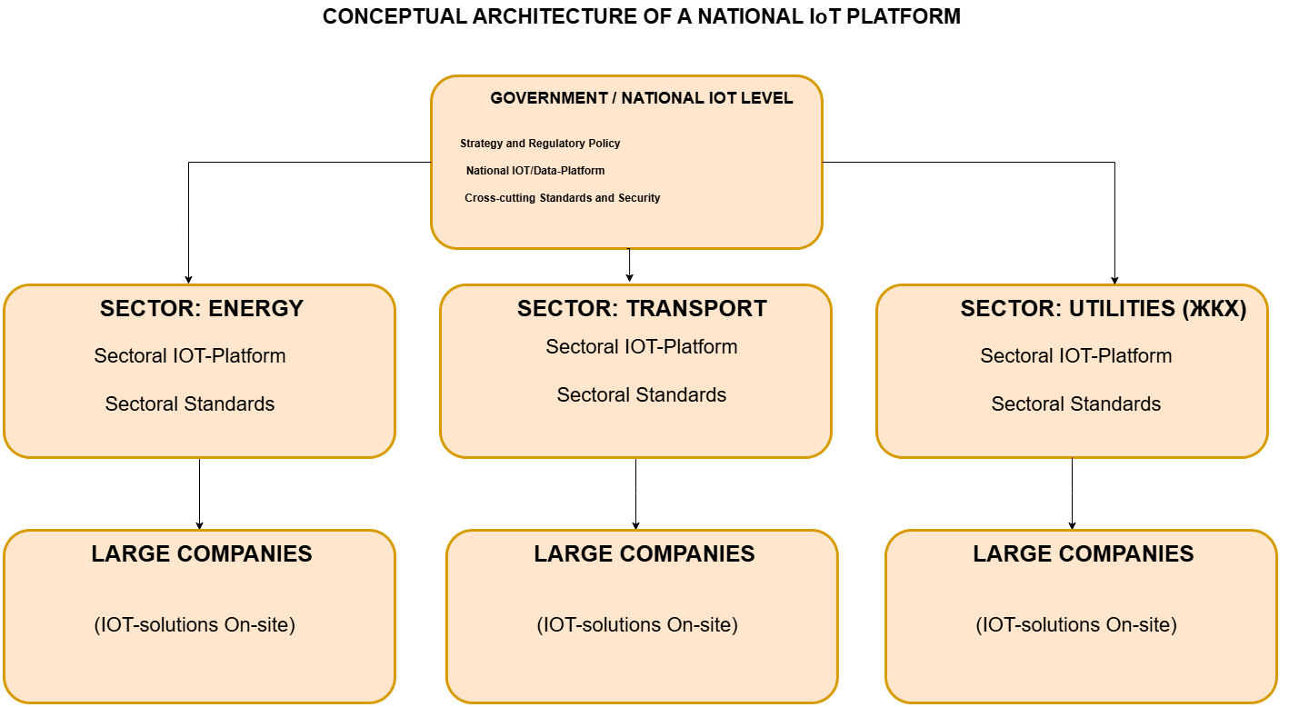
1.3. Технологические тренды и экосистема IoT
1.3.1. Технологические тренды развития IoT
Современное развитие IoT стало возможным благодаря снижению стоимости микроконтроллеров, сенсоров и вычислительных модулей, что позволило встраивать измерительные устройства практически в любые объекты. Развитие телекоммуникационных сетей обеспечило передачу данных в режиме, близком к реальному времени. Параллельно появились облачные платформы для хранения и анализа больших данных, а методы машинного обучения сделали возможными прогнозирование аварий, оптимизацию работы оборудования и выявление скрытых закономерностей.
1.3.2. Структура технологической экосистемы IoT
Технологическая экосистема IoT включает несколько уровней.
- Первый уровень — устройства и датчики, регистрирующие физические параметры и выполняющие первичную обработку данных.
- Второй уровень — сети связи: сотовые, локальные беспроводные, низкоэнергетические сети датчиков, а также проводные и оптоволоконные каналы.
- Третий уровень — серверная и облачная инфраструктура с базами данных, аналитикой, визуализацией и сервисами интеграции.
- Четвёртый уровень — прикладные решения: веб- и мобильные интерфейсы, системы мониторинга и управления, сервисы поддержки решений и интеграция с цифровыми платформами.
Эффективность IoT-решений обеспечивается согласованной работой всех уровней и их совместимостью с ИТ-инфраструктурой организации.
1.4. СТРУКТУРА ТЕХНОЛОГИЧЕСКОЙ ЭКОСИСТЕМЫ IoT
Экосистему Интернета вещей принято делить на несколько взаимосвязанных уровней.
Первый уровень — устройства и датчики: измерительные узлы, контроллеры, носимые устройства и «умные» счётчики, которые собирают данные, выполняют базовую фильтрацию и простые реакции.
Второй уровень — сети связи: проводные линии, Wi-Fi, сотовые и специализированные сети датчиков, обеспечивающие передачу данных и удалённое управление.
Третий уровень — платформы и серверная инфраструктура: базы данных, брокеры сообщений, сервисы управления устройствами и логика обработки данных — хранение, аналитика и интеграция с внешними системами.
Четвёртый уровень — прикладные сервисы: панели мониторинга, мобильные приложения и веб-порталы, предоставляющие пользователям доступ к информации и управлению.
Эффективность IoT-проекта зависит от согласованной работы всех уровней, а также от их масштабируемости, отказоустойчивости и безопасности.

1.5. ПРИМЕРЫ ПРИМЕНЕНИЯ IoT В РАЗЛИЧНЫХ ОТРАСЛЯХ
1.5.1. Электроэнергетика и электросетевое хозяйство
В электроэнергетике IoT используется для создания цифровых двойников оборудования и линий электропередачи. На трансформаторах, выключателях, опорах линий устанавливаются датчики температуры, вибрации, тока и других параметров.
Собранные данные позволяют:
- выявлять аномальные режимы работы и перегрузки;
- заранее обнаруживать развитие дефектов изоляции или механических повреждений;
- оптимизировать схемы и режимы электрических сетей;
- уменьшать потери электроэнергии и снижать расходы на ремонт.
Переход от планово-предупредительных ремонтов «по календарю» к обслуживанию по фактическому состоянию оборудования является одним из ключевых результатов внедрения IoT в энергетике.
1.5.2. Транспорт, логистика и «умная» мобильность
В транспортной отрасли IoT применяется для мониторинга транспортных потоков, управления светофорными объектами, контроля работы общественного транспорта и коммерческих перевозок. Данные о расположении и скорости транспортных средств, передаваемые в режиме реального времени, позволяют строить прогнозы загруженности дорог и выбирать оптимальные маршруты.
В логистике IoT помогает отслеживать путь груза от склада до конечного получателя. Датчики в контейнерах могут измерять температуру, влажность, вибрации, что особенно важно для перевозки чувствительных товаров. Информация с датчиков используется для контроля соблюдения условий перевозки и оперативного реагирования на отклонения.
1.5.3. «Умный» город
Концепция «умного» города предполагает комплексное использование IoT-решений для управления городской инфраструктурой. Примеры таких решений включают интеллектуальное уличное освещение, которое автоматически изменяет режим в зависимости от времени суток и присутствия людей; датчики заполненности контейнеров для отходов; системы мониторинга качества воздуха и шума; электронные парковочные системы.
Интеграция данных из различных источников позволяет органам местного самоуправления принимать более обоснованные решения, улучшать городскую среду и повышать качество жизни населения.
1.5.4. Здравоохранение и телемедицина
В здравоохранении IoT используется для дистанционного наблюдения за состоянием пациентов. Носимые устройства и домашние медицинские приборы измеряют частоту сердечных сокращений, артериальное давление, уровень кислорода в крови, физическую активность. Эти данные передаются врачу или в специализированный центр мониторинга, где анализируются автоматически или вручную.
Такие системы особенно полезны для пациентов с хроническими заболеваниями, которым требуется длительное наблюдение. IoT позволяет вовремя обнаруживать ухудшение состояния и корректировать лечение, не дожидаясь планового визита.
1.6. КАДРОВЫЙ ПОТЕНЦИАЛ И КОМПЕТЕНЦИИ СПЕЦИАЛИСТОВ ПО IoT
Реализация проектов Интернета вещей требует междисциплинарной подготовки специалистов. Современный инженер или разработчик в области IoT должен понимать, как проектировать аппаратную часть устройств, как организовывать надёжную передачу данных и как строить программные сервисы для обработки информации.
К важнейшим компетенциям относятся: знание сенсорных и микроконтроллерных платформ, понимание принципов работы сетевых протоколов и архитектуры сети, навыки программирования на высокоуровневых языках, умение работать с базами данных и облачными сервисами, владение методами анализа данных и основами кибербезопасности.
Высшие учебные заведения, формирующие образовательные программы в области IoT, должны обеспечивать студентам теоретическую базу и практические навыки работы с реальными устройствами и платформами. Для Казахстана актуально развитие магистерских и бакалаврских программ, ориентированных на внедрение IoT в приоритетных отраслях экономики: энергетике, транспорте, аграрном секторе, медицине и городском хозяйстве.
1.7. ПРОБЛЕМЫ И ПЕРСПЕКТИВЫ ВНЕДРЕНИЯ IoT В КАЗАХСТАНЕ
Несмотря на очевидные преимущества Интернета вещей, его широкое внедрение в Казахстане сталкивается с рядом препятствий.
Во-первых, не во всех регионах страны достаточно развита телекоммуникационная инфраструктура. Отдалённые сельские районы и малонаселённые территории зачастую имеют ограниченный доступ к широкополосной связи, что затрудняет развёртывание распределённых систем мониторинга.
Во-вторых, возникает проблема информационной безопасности. Увеличение числа подключённых устройств расширяет потенциальные точки атаки, поэтому требуется разработка и внедрение комплексных мер защиты: от шифрования трафика и аутентификации устройств до организации безопасной эксплуатации и своевременного обновления программного обеспечения.
В-третьих, необходима нормативная база и стандартизация. Для совместной работы устройств разных производителей требуется единая система идентификации, согласованные форматы данных и протоколы взаимодействия. Отсутствие стандартов приводит к фрагментации решений и затрудняет их интеграцию.
В-четвёртых, существует нехватка квалифицированных специалистов, обладающих комплексными знаниями в области электроники, программирования, сетей и аналитики данных. Решение этой проблемы возможно за счёт модернизации образовательных программ, развития научно-исследовательских проектов и сотрудничества вузов с промышленными партнёрами.
При последовательном решении перечисленных задач Интернет вещей может стать одной из ключевых технологических основ цифровой экономики Казахстана, обеспечивая повышение конкурентоспособности отечественных компаний и улучшение качества жизни населения.
Стратегии развития Интернета вещей (IoT) включают несколько ключевых аспектов, направленных на решение актуальных задач и достижение значимых экономических и социальных результатов. Для успешного внедрения IoT необходимо учитывать несколько важных вопросов.
Во-первых, IoT внедряется для решения различных задач, таких как повышение эффективности работы отраслей экономики, включая энергетику, транспорт, здравоохранение и другие. Технологии IoT позволяют оптимизировать процессы, снизить затраты, улучшить качество услуг и повысить безопасность.
Для реализации стратегий IoT используется широкий спектр технологий. Среди них — сенсоры, беспроводные сети, облачные вычисления, Big Data, а также различные платформы для управления и обработки данных. Важно выбрать такие решения, которые отвечают требованиям каждой конкретной отрасли.
Внедрение IoT оказывает значительное влияние на экономику, обеспечивая снижение операционных расходов, повышение производительности и создание новых бизнес-моделей. Это, в свою очередь, способствует развитию новых источников доходов и улучшению качества предоставляемых услуг.
Для успешного внедрения и обеспечения поддержки экосистемы IoT необходимо создать соответствующую инфраструктуру. Включая в себя технологические решения для сбора, передачи и обработки данных, а также обеспечивая взаимодействие различных устройств и платформ. Важную роль в этом процессе играет стандартизация и интеграция с существующими системами.
Результаты внедрения IoT должны включать развитие новых источников доходов, улучшение качества услуг, повышение эффективности работы и снижение рисков. Ожидаемые результаты могут быть достигнуты в различные сроки в зависимости от масштаба проекта, однако успешное внедрение IoT обычно занимает от нескольких месяцев до нескольких лет.
Основные цели внедрения IoT — это развитие новых источников доходов, улучшение качества услуг, повышение эффективности, а также снижение рисков и повышение безопасности. Эти цели важны для всех отраслей, которые используют IoT для оптимизации своих процессов.
Технологические тренды, способствующие развитию IoT, включают снижение стоимости вычислительных мощностей, что делает технологии IoT более доступными. Также важным фактором является снижение тарифов на услуги телекоммуникации, что способствует более широкому распространению IoT-устройств. Быстрый рост числа «подключенных» устройств и развитие облачных технологий и Big Data также играют важную роль, позволяя эффективно управлять и обрабатывать данные, генерируемые IoT-устройствами, для дальнейшего использования в принятии решений и оптимизации процессов.
Технологическая экосистема IoT:
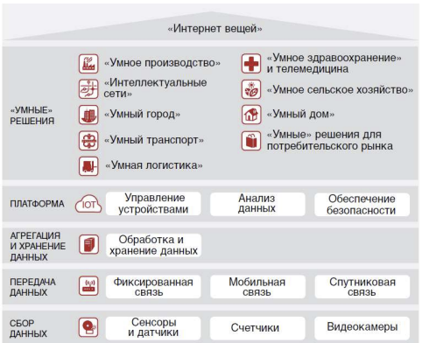
Развитие IoT – это не только увеличение проникновения «подключенных» устройств, но и создание технологической экосистемы – набора технологических решений для сбора, передачи, агрегации данных и платформы, позволяющей обработать данные и использовать их для реализации «умных» решений.
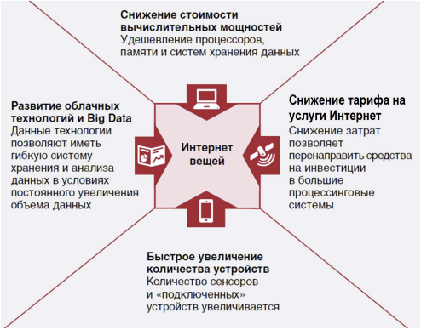

Преимущества использования IoT:
- В электроэнергетике: шаг в направлении цифровой обвязки активов позволяет более оптимально планировать загрузку генерирующих мощностей.
- В электросетевом хозяйстве: внедрение интеллектуальных технологий может повысить надежность и снизить операционные расходы.
- В управлении сетью: переход к управлению по состоянию, а не по регламентированным срокам ремонта.
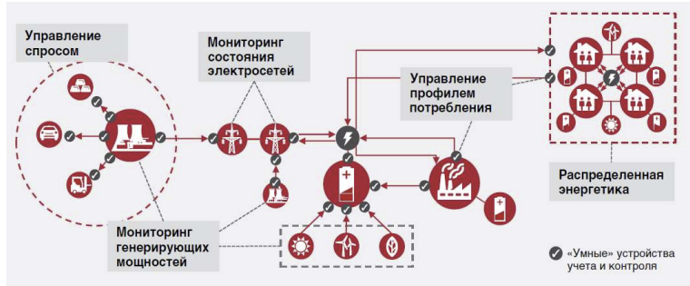
Сфера применения IoT:
- Умный транспорт: сервисы для мониторинга загруженности дорог, управление транспортными потоками.
- Логистика: использование IoT для мониторинга состояния транспорта и оптимизации маршрутов.
- Облачные технологии: создание платформенных решений для цифровизации логистики и появления новых бизнес-моделей.
- Автомобильная промышленность: использование IoT для мониторинга транспорта с помощью систем ГЛОНАСС/GPS.
Рынки применения технологий IoT:
- Умное производство
- Интеллектуальные сети
- Умный город
- Умный транспорт
- Умная логистика
- Умное здравоохранение и телемедицина
- Умное сельское хозяйство
- Умный дом
- Умные решения для потребительского рынка
- Электроэнергетика и ЖКХ
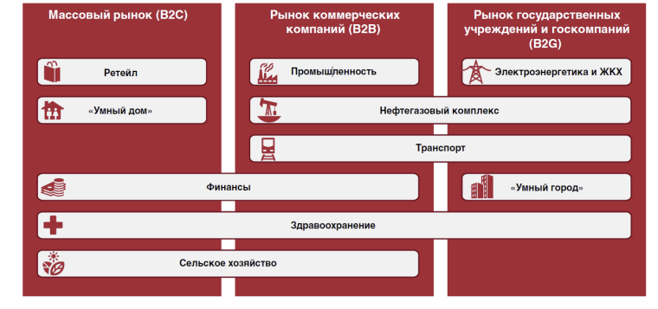
Международный опыт в образовательной деятельности Интернет вещей:
Университет Оксфорд, Coursera, Массачусетский технологический институт, Королевский колледж Лондона предлагают курсы по IoT.
Основные дисциплины в подготовке магистров по IoT: архитектура IoT, сенсоры, стандарты IoT, беспроводные протоколы, безопасность IoT.

Кадровое обеспечение для IoT в Казахстане
Для успешного развития IoT в Казахстане, особенно в таких областях, как Smart Cities и других отраслях, важным аспектом является подготовка высококвалифицированных специалистов. Для этого предлагается программа подготовки магистров по ключевым дисциплинам, связанным с технологиями IoT. Среди этих дисциплин — «Сети и коммуникации», «Планирование транспортных потоков», «Системы реального времени», «Геоинформационные системы» и «Обеспечение безопасности IoT». Эти направления являются основой для создания квалифицированных кадров, которые смогут эффективно разрабатывать и внедрять IoT-решения в различных сферах.

Проблемы, которые необходимо решить для развития IoT в Казахстане
Развитие IoT в Казахстане требует решения ряда проблем, прежде всего связанных с инфраструктурой и поддержкой технологии. К числу таких проблем относится необходимость развития широкополосного доступа к сетям, что обеспечит стабильную и высокоскоростную связь для подключения устройств. Важным аспектом является также обеспечение информационной безопасности, чтобы защитить данные и системы от угроз. Кроме того, необходимо обеспечить устойчивое энергообеспечение объектов телекоммуникации, чтобы поддерживать бесперебойную работу IoT-систем.

Стандартизация в области IoT
Для того чтобы IoT-системы функционировали эффективно и были совместимы между собой, требуется разработка и внедрение стандартов. Вещи, участвующие в IoT, могут быть как физическими, так и виртуальными объектами, которые можно идентифицировать и интегрировать в сети связи. В этой связи важным шагом является разработка новой концепции умных всепроникающих сетей, основанных на сенсорных сетях и IoT, которые позволят объединить различные технологии и устройства для создания интегрированных и эффективных решений.
Заключение:
Развитие IoT открывает новые возможности для различных секторов экономики и требует создания высококвалифицированных кадров для эффективной реализации и внедрения этих технологий. Для успешной подготовки специалистов необходимо учитывать международный опыт и адаптировать его под условия Казахстана.
Вопросы для студентов:
- Что такое Интернет вещей (IoT) и какие основные цели его внедрения в экономику?
- Какие технологические тренды стали основой для развития IoT?
- Каковы основные компоненты технологической экосистемы IoT?
- Какие преимущества использования IoT для электроэнергетической и электросетевой отрасли?
- Какие задачи решаются с помощью IoT в области умного транспорта и логистики?
Список литературы :
- A Comprehensive Review of IoT Applications and Future Prospects (2023) – IoT қолданбалары мен болашағына арналған жалпы шолу.
- Internet of Things (IoT) applications security trends and challenges (2024) – IoT архитектурасы, қолданбалары және қауіпсіздік мәселелері.
- SCALABILITY AND INTEGRATION CHALLENGES OF IOT SYSTEMS IN KAZAKHSTAN (2024) – Қазақстанда IoT жүйелерін енгізудегі интеграциялық және тарату мәселелері.
- AN ANALYSIS OF THE HETEROGENEOUS IoT DEVICE NETWORK INTERACTION IN A CYBER‑PHYSICAL SYSTEM (2023) – Гетерогенді IoT құрылғыларының өзара әрекеттесу зерттеуі.

